מבנה וקישור
עבודת הכנה לפעילות חקר: "זיהוי אבקות" בעזרת הלומדה "מבנה וקישור" שפותחה בקבוצת הכימיה של המחלקה להוראת המדעים במכון וייצמן למדע
כתבה: נעמי חרמוני, רכזת כימיה, תיכון שער הנגב, התאמה ללומדה החדשה: שלי ליבנה
(בהתאם למצב הכיתה יחליט המורה אם הוא מוותר על חלקים א' ו/או ב', המהווים תזכורת לחלק התיאורטי של הפעילות, וכן - לטכניקה שלהפעלת ההדמיות, זמן מומלץ כשעתיים)
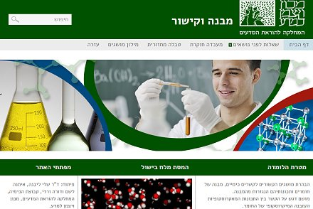
קישור ללומדה - https://stwww1.weizmann.ac.il/bonding/

- מתוך התפריט בחרו בשאלות לפי נושאים – טבלת סיכום. קראו את הסיכום, ובדקו את עצמכם. בכל מקום בו קיימת האנימציה: לחצו עליה וצפו במודל המולקולרי.
- מתוך התפריט של שאלות לפי נושאים בחרו בשאלות היכרות ענו על שאלות 1 ו- 2 , תוך ביצוע ניסוים וריטואלים במעבדה החוקרת הנמצאת מתחת לשאלות. על מנת לענות על השאלות, תוכלו לבצע ניסוים וריטואלים במעבדת המחקר הנמצאת מתחת לשאלה.

על מנת לבצע ניסוי, עליכם לבחור חומר מתוך הרשימה המוצעת. ולבחור מכשיר מתוך השישה המוצעים.

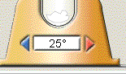לדוגמא, כדי למצוא את נקודת ההיתוך של חומר צריך לבחור ב"ערכה למדידת טמפרטורת התכה ורתיחה". ניתן לשנות את הטמפרטורה בצורה עדינה ע"י לחיצה על החיצים הכחול והאדום שמשני צידי צג הטמפרטורה.

בניסויים שונים קיימת אפשרות של צפיה במודל ע"י לחיצה על כפתור
"צופה מולקולרי"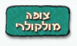

רצוי לצפות במודלים של חומרים מולקולריים במצבי צבירה שונים אותם לא רואים בסיכום.

סכמו ממצאיכם בטבלאות שבעמוד הבא.
שאלה 1:
העתיקו את תשובותיכם לטבלה (הסתפקו בחומרים שבטבלה המצורפת, שימו לב לשתי העמודות הנוספות) :
סוג החלקיקים בחומר | סוג הקשר בין החלקיקים | מוליכות  חשמלית בנוזל | מוליכות  חשמלית במוצק | טמפ.  °C היתוך | טמפ.  °C רתיחה | נוסחה | מספר
 |  |  |  |  |  | NaCl | 1
 |  |  |  |  |  | ICl | 2
 |  |  |  |  |  | Na | 3
 |  |  |  |  |  | KF | 4

ענו על השאלות שמתחת לטבלה:
א. __________ ב. ___________________ ג. ____________________

שאלה 2 (העתיקו את התשובה שבחרתם):
א. ________________________
ב. ________________________
ג. ________________________

- בחרו מרשימת השאלות מיני חקר . בחרו שאלת חקר - מיני חקר נוזל וענו. הסבירו כיצד זיהיתם את החומרים. אם נותר זמן בחרו גם שאלה מיני חקר מוצק וענו.
מיני חקר נוזל
האות | הנוסחה
שימו לב:
א. האותיות והחומרים משתנים כל פעם כשמתחילים מחדש. היזהרו לא לצאת מהשאלה!
ב. הציגו תרשים זרימה את תכנון הניסויים ע"מ לזהות את החומרים.
ג. רשמו תצפיותיכם, תוצאות הניסויים שביצעתם.
ד. הסבירו בקיצור כיצד זיהיתם את החומרים.
הציגו את הזיהוי החומרים בטבלה.

האות | הנוסחה
מיני חקר מוצק
חזרו על השלבים של שאלת מיני חקר נוזל.
שמרו את עבודתכם וצרפו אותה מאוחר יותר לפעילות החקר הבאה.
ולסיכום, חידה: מה כתוב כאן?
Gcusv bghnv

